XÂY DỰNG MẠNG GIA SƯ SỬ DỤNG NODEJS VÀ ANGULARJS

# Mô tả hệ thống

1. Quy trình tìm gia sư

Khi phụ huynh học sinh truy cập vào hệ thống, phụ huynh học sinh click vào nút tìm gia sư để tìm gia sư theo nhu cầu. Phụ huynh học sinh có thể tìm theo môn học hoặc môn học và vị trí địa lí. Kết quả tìm kiếm là danh sách các gia sư phù hợp với yêu cầu cùng với thông tin cơ bản của họ như: avatar, thầy/cô họ tên, nơi công tác, số năm kinh nghiệm. Phụ huynh học sinh click chọn gia sư để xem thông tin chi tiết như: dạy môn, ngày sinh, đánh giá của những phụ huynh học sinh đã học, nơi có thể dạy. Để liên lạc với gia sư, phụ huynh học sinh phải đăng nhập và click vào nút liên lạc. Sau đó, hệ thống sẽ hiển thị form liên lạc với nội dung: thông tin người gửi (tên, nơi có thể học, ngày sinh, lựa chọn học nhà gia sư hay phụ huynh học sinh), nội dung do phụ huynh học sinh soạn. Hệ thống sẽ lưu form liên lạc vào bảng LienLac trong CSDL. Khi gia sư đã được phụ huynh học sinh liên lạc đăng nhập vào tài khoản thì hiện thông báo phụ huynh học sinh đăng ký học bao gồm thông tin của form liên lạc được lấy ra từ CSDL. Nếu gia sư chấp nhận thì click nút chấp nhận thì hệ thống sẽ lưu ID của phụ huynh học sinh cùng với gia sư vào bảng DKHoc với trạng thái chấp nhận. Khi phụ huynh học sinh đăng nhập vào tài khoản thì sẽ nhận được thông báo chấp nhận/ko chấp nhận của gia sư.

1. Quy trình tìm học sinh

* Theo môn học:

+ Môn học lấy từ bảng thông tin sinh viên (Lúc đăng kí cho sinh viên nhập vào mục môn học nhu cầu)

+ Môn học lấy từ bảng feedback (Lấy ý kiến của người dùng phụ huynh học sinh, gia sư, phụ huynh

Bạn là sinh viên, gia sư, phụ huynh, bạn mong muốn học, dạy môn…)

- Theo vị trí, nơi mà gia sư có thể dạy, dạy tại nhà gia sư hay nhà phụ huynh học sinh

- Liệt kê danh sách sinh viên ứng với yêu cầu tìm kiếm, danh sách gồm các thông tin cơ bản: ảnh đại diện, họ tên, nhu cầu môn học

- Xem chi tiết thông tin phụ huynh học sinh, sinh viên, hệ thống liệt kê thông tin chi tiết: những thông tin trên, ngày sinh, giới tính, đánh giá của gia sư đối với sinh viên

- Khi gia sư click chọn nút liên lạc, hiển thị form liên lạc gồm: thông tin người gửi (gia sư), nội dung. Form sẽ được lưu vào csdl. Thông tin form sẽ được lấy ra và hiển thị trong mục Lời mời giảng dạy của phụ huynh học sinh (Bắt buộc phụ huynh học sinh phải có tài khoản)

- Khi phụ huynh học sinh chấp nhận lưu ID của phụ huynh học sinh và gia sư vào bảng đăng kí với trạng thái chấp nhập

- Khi phụ huynh học sinh không chấp nhận lưu ID của phụ huynh học sinh và gia sư vào bảng đăng kí với trạng thái không chấp nhận

Sau đó, Thông báo về tài khoản của gia sư

* Chức năng mở rộng:

Tìm kiếm theo đánh giá sao (1 sao 2 sao 3 sao...)

# Mô tả use case

## Sơ đồ use case

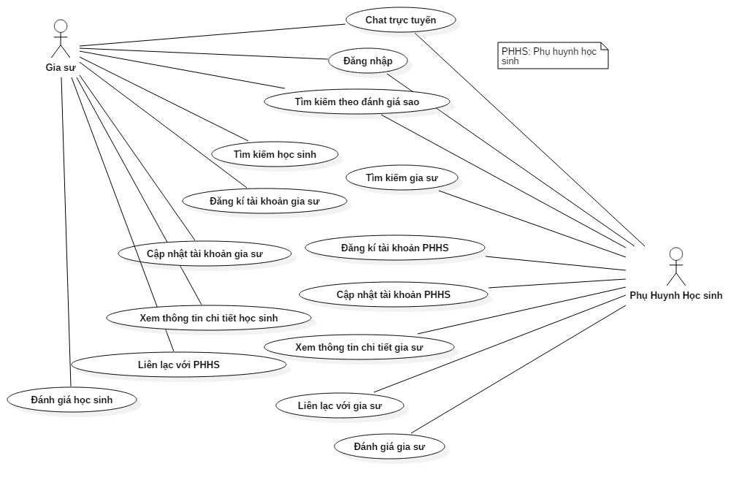Hình 1.1 Sơ đồ use case của gia sư và phụ huynh học sinh

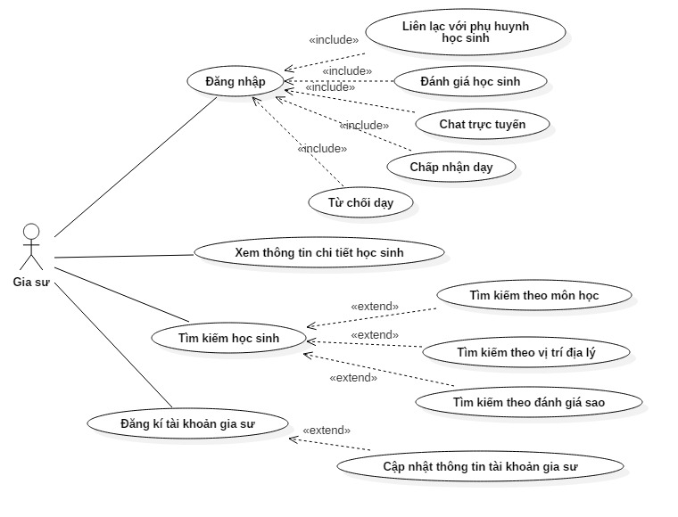

Hình 1.2 Sơ đồ usecase của gia sư

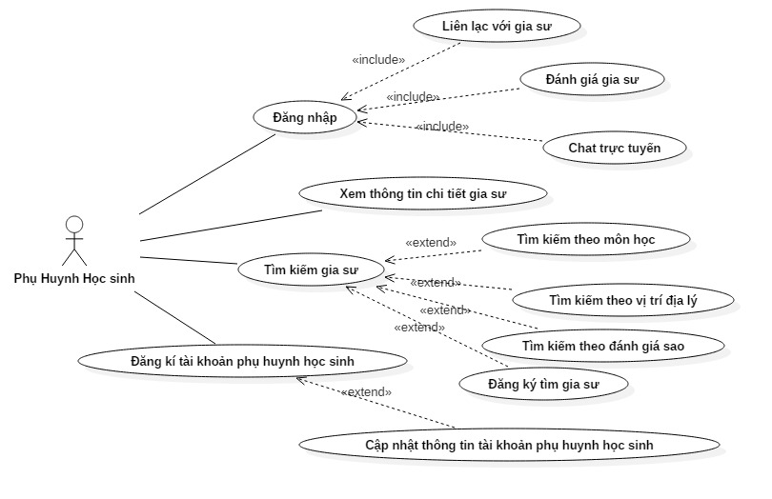

Hình 1.3 Sơ đồ usecase của phụ huynh học sinh

## Đăng nhập

Chức năng đăng nhập có thể phục vụ cho cả gia sư và học sinh. Người dùng có 2 cách để đăng nhập vào hệ thống: dùng tài khoản của website hoặc dùng tài khoản Facebook hoặc Google+.

* 1. Mô tả hoạt động

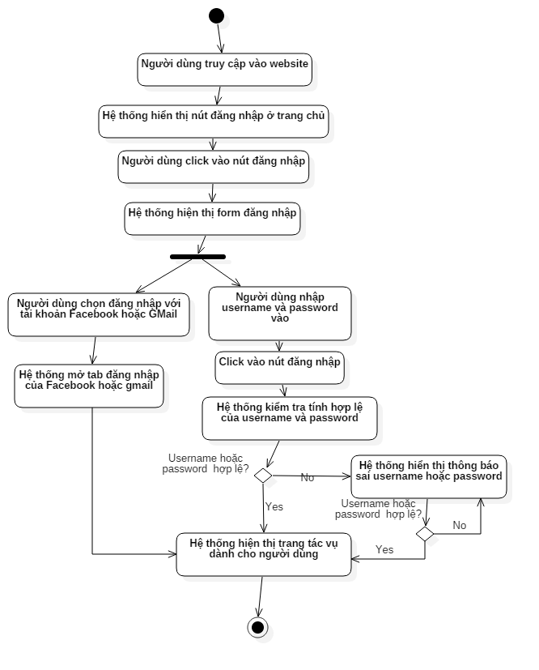Điều kiện tiên quyết: Người dùng truy cập vào hệ thống

Kịch bản thường:

* Người dùng click vào nút login trên trang chủ
* Hệ thống hiển thị form đăng nhập
* Người dùng nhập username và password vào
* Hệ thống chuyển sang trang tác vụ của người dùng

Kịch bản thay thế 1 bắt đầu từ bước thứ 2 của kịch bản thường

* Khách hàng chọn đăng nhập bằng tài khoản Facebook
* Hệ thống chuyển sang trang đăng nhập của Facebook
* Khách hàng nhập tên đăng nhập và mật khẩu
* Khách hàng chọn đăng nhập
* Hệ thống chuyển sang trang tác vụ của người dùng

Kịch bản thay thế 2 bắt đầu từ bước thứ 2 của kịch bản thường

* Khách hàng chọn đăng nhập bằng tài khoản Google+
* Hệ thống chuyển sang trang đăng nhập của Google+
* Khách hàng nhập tên đăng nhập và mật khẩu
* Khách hàng chọn đăng nhập
* Hệ thống chuyển sang trang tác vụ của người dùng

Xử lý ngoại lệ

* Username và password phải từ 8 kí tự trở lên. Nếu ít hơn hệ thống sẽ thông báo lỗi username, password không hợp lệ
* Nếu username hoặc password sai thì hệ thống sẽ thông báo username hoặc password không tồn tại
  1. Screen

## Cập nhật thông tin cá nhân

Chức năng này phục vụ cho cả gia sư và học sinh. Cho phép người dùng sửa, xóa những thông tin cá nhân của họ.

2.1 Mô tả

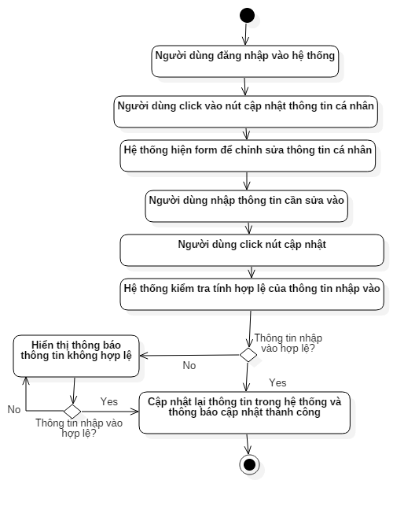

Điều kiện tiên quyết: người dùng phải đăng nhập vào hệ thống

Kịch bản thường:

* Người dùng click vào nút Cập nhật thông tin cá nhân
* Hệ thống chuyển sang trang cập nhật thông tin cá nhân
* Người nhập các thông tin cần sửa vào
* Hệ thống kiểm tra tính hợp lệ của thông tin nhập vào
* Hệ thống cập nhật lại thông tin trong CSDL và thông báo cập nhật thành công

Xử lý ngoại lệ:

* Nếu thông tin do người dùng nhập vào không hợp lệ thì hệ thống sẽ thông báo lỗi thông tin không hợp lệ

2.2 Screen

## Đăng ký tài khoản học sinh

Chức năng phục vụ cho học sinh. Chức năng cho phép người dùng chưa có tài khoản của website đăng ký tài khoản. Thông tin yêu cầu người dùng cung cấp gồm: họ tên, ngày sinh, nơi ở, số điện thoại, email, khả năng, nơi có thể học, (checkbox) lựa chọn học nhà gia sư hay học sinh.

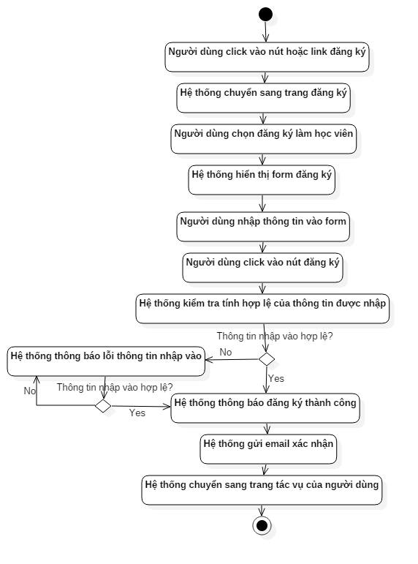

Điều kiện tiên quyết: Người dùng truy cập vào website

Kịch bản thường:

* Người dùng click vào nút đăng ký ở trang chủ hoặc link đăng ký ở form đăng nhập.
* Hệ thống chuyển sang trang đăng ký
* Người dùng chọn đăng ký làm học viên
* Hệ thống hiển thị form đăng ký
* Người dùng nhập thông tin vào form đăng ký
* Hệ thống kiểm tra tính hợp lệ của các thông tin nhập vào
* Hệ thống thông báo đăng ký thành công, gửi email xác nhận và tự động chuyển vào trang tác vụ của người dùng

Xử lý ngoại lệ:

* Nếu thông tin do người dùng nhậpvào không hợp lệ thì hệ thống thông báo lỗi thông tin không hợp lệ.
* Nếu người dùng bỏ chọn Tôi đồng ý với các quy định của website gia sư thì hệ thông báo yêu cầu người dùng đồng ý điều khoản.

## Đăng ký tài khoản gia sư

Chức năng phục vụ cho gia sư. Chức năng cho phép người dùng chưa có tài khoản của website đăng ký tài khoản. Thông tin yêu cầu người dùng cung cấp: họ tên, danh xưng (thầy, cô), ngày sinh, nơi ở, số điện thoại, email, chuyên môn, nơi công tác, số năm kinh nghiệm, nơi có thể dạy, (checkbox) lựa chọn dạy tại nhà gia sư hay phụ huynh học sinh.

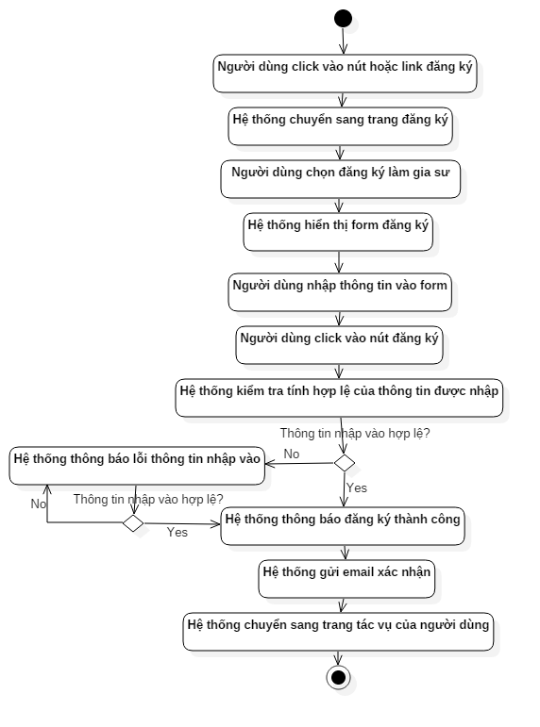

Điều kiện tiên quyết: Người dùng truy cập vào website

Kịch bản thường:

* Người dùng click vào nút đăng ký ở trang chủ hoặc link đăng ký ở form đăng nhập.
* Hệ thống chuyển sang trang đăng ký
* Người dùng chọn đăng ký làm gia sư
* Hệ thống hiển thị form đăng ký
* Người dùng nhập thông tin vào form đăng ký
* Hệ thống kiểm tra tính hợp lệ của các thông tin nhập vào
* Hệ thống thông báo đăng ký thành công, gửi email xác nhận và tự động chuyển vào trang tác vụ của người dùng

Xử lý ngoại lệ:

* Nếu thông tin do người dùng nhậpvào không hợp lệ thì hệ thống thông báo lỗi thông tin không hợp lệ.
* Nếu người dùng bỏ chọn Tôi đồng ý với các quy định của website gia sư thì hệ thông báo yêu cầu người dùng đồng ý điều khoản.

## Tìm kiếm gia sư

Chức năng này dùng cho người dùng là phụ huynh học sinh. Chức năng hỗ trợ tìm kiếm trên 3 hình thức là: theo môn học, theo vị trí địa lí và theo đánh giá sao. Người dùng không cần đăng nhập vẫn có thể sử dụng chức năng này.

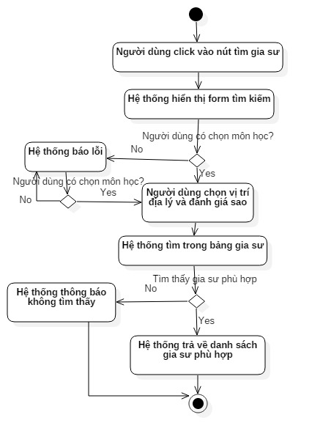

Điều kiện tiên quyết: Người dùng truy cập vào website

Kịch bản thường:

* Người dùng click vào nút tìm gia sư ở trang chủ.
* Hệ thống chuyển sang trang tìm gia sư
* Người dùng chọn các giá trị tìm kiếm trong form
* Hệ thống trả về kết quả

Xử lý ngoại lệ:

* Nếu người dùng không chọn môn học thì hệ thống báo lỗi không được để trống.
* Nếu hệ thống không tìm được sẽ thông báo không tìm thấy.

## Xác định vị trí của người dùng trên bản đồ

## Tìm gia sư theo điều kiện và hiển thị trên bản đồ

## Xem thông tin gia sư

Tất cả người dùng có thể sử dụng chức năng này. Cho phép phụ huynh học sinh xem các thông tin cơ bản của gia sư như: avatar, thầy/cô họ tên, nơi công tác, chuyên môn, số năm kinh nghiệm, dạy môn, ngày sinh, đánh giá của những phụ huynh học sinh đã học.

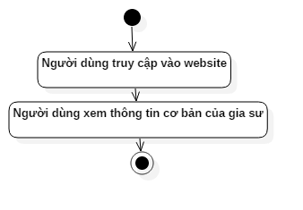

Điều kiện tiên quyết: người dùng truy cập vào website

Kịch bản thường:

* Người dùng truy cập vào website
* Người dùng xem thông tin cơ bản của gia sư.

## Đăng ký tìm gia sư

Chức năng phục vụ cho người dùng là phụ huynh học sinh. Sau khi người dùng sử dụng chức năng tìm kiếm gia sư của hệ thống nhưng không tìm được gia sư mong muốn, hệ thống sẽ hiển thị thông báo không tìm thấy và nút đăng ký tìm gia sư.

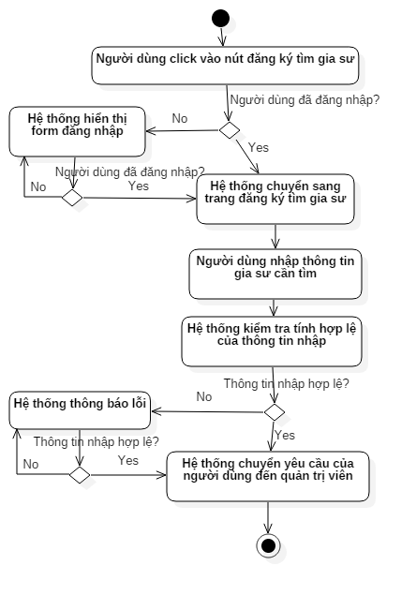

Điều kiện tiên quyết: người dùng đăng nhập vào hệ thống

Kịch bản bình thường:

* Người dùng click vào nút đăng ký tìm gia sư.
* Hệ thống chuyển sang trang đăng ký tìm gia sư.
* Người dùng nhập thông tin vào form
* Hệ thống kiểm tra tính hợp lệ của dữ liệu nhập vào.
* Hệ thống chuyển yêu cầu của người dùng đến quản trị viên và hiển thị thông báo đăng ký thành công

Xử lý ngoại lệ:

* Nếu người dùng chưa đăng nhập vào hệ thống thì hệ thống sẽ hiển thị form đăng nhập cùng với yêu cầu phải đăng nhập mới sử dụng được tính năng này.
* Nếu người dùng nhập các thông tin không hợp lệ vào form thì hệ thống sẽ thông báo lỗi.

## Liên lạc với gia sư

Chức năng phục vụ cho người dùng là phụ huynh học sinh. Chức năng này áp dụng cho phụ huynh học sinh chưa đăng ký học với gia sư mà họ muốn liên lạc. Chức năng này có ở trang thông tin chi tiết của từng gia sư.

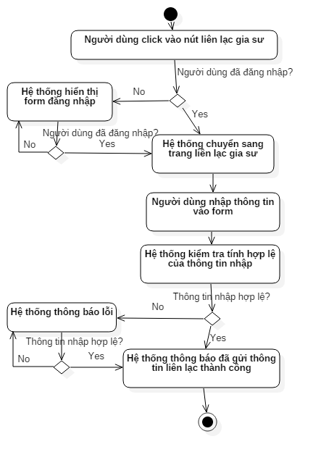

Điều kiện tiên quyết: người dùng phải đăng nhập vào hệ thống

Kịch bản bình thường:

* Người dùng click vào nút liên lạc gia sư.
* Hệ thống chuyển sang trang liên lạc gia sư.
* Người dùng nhập thông tin vào form
* Hệ thống kiểm tra tính hợp lệ của dữ liệu nhập vào.
* Hệ thống thông báo đã gửi thông tin liên lạc thành công

Xử lý ngoại lệ:

* Nếu người dùng chưa đăng nhập vào hệ thống thì hệ thống sẽ hiển thị form đăng nhập cùng với yêu cầu phải đăng nhập mới sử dụng được tính năng này.
* Nếu người dùng nhập các thông tin không hợp lệ vào form thì hệ thống sẽ thông báo lỗi.

## Chấp nhận học viên

Chức năng phục vụ cho gia sư. Chức năng cho phép gia sư đồng ý dạy học sinh đã liên lạc với mình.

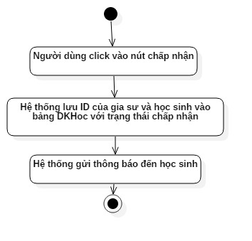

Điều kiện tiên quyết: người dùng phải đăng nhập vào hệ thống với tư cách là gia sư.

Kịch bản thường:

* Người dùng click vào nút chấp nhận
* Hệ thống lưu ID của gia sư và phụ huynh học sinh vào bảng DKHoc với trạng thái chấp nhận
* Hệ thống gửi thông báo đến phụ huynh học sinh

## Từ chối học viên

Chức năng phục vụ cho gia sư. Chức năng cho phép gia sư từ chối dạy phụ huynh học sinh đã liên lạc với mình.

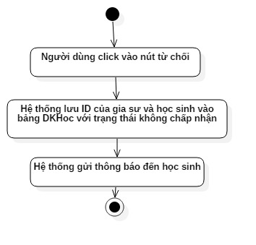

Điều kiện tiên quyết: người dùng phải đăng nhập vào hệ thống với tư cách là gia sư.

Kịch bản thường:

* Người dùng click vào nút từ chối
* Hệ thống lưu ID của gia sư và phụ huynh học sinh vào bảng DKHoc với trạng thái không chấp nhận
* Hệ thống gửi thông báo đến phụ huynh học sinh

## Tìm học sinh

Chức năng phục vụ cho gia sư. Chức năng cho phép người dùng tìm kiếm học sinh phù hợp. Chức năng hỗ trợ tìm kiếm trên 2 hình thức là: theo môn học, theo vị trí địa lí.

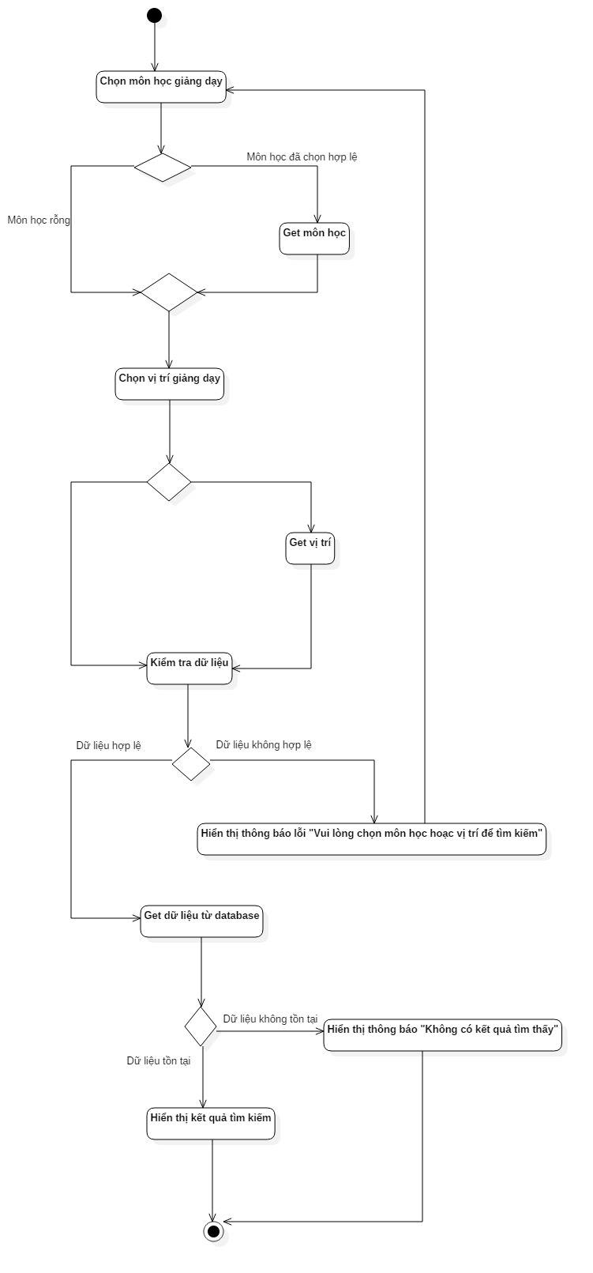

Điều kiện tiên quyết: Người dùng truy cập vào website

Kịch bản thường:

* Người dùng chọn môn giảng dạy.
* Hệ thống nhận dữ liệu và kiểm tra
* Người dùng chọn vị trí dạy
* Hệ thống nhận dữ liệu và kiểm tra
* Hệ thống trả kết quả

Xử lý ngoại lệ:

* Nếu người dùng bỏ trống môn học và vị trí dạy thì hệ thống báo lỗi không được để trống.
* Nếu hệ thống không tìm được sẽ thông báo không tìm thấy.

## Liên lạc phụ huynh học sinh

Chức năng phục vụ cho người dùng là gia sư. Chức năng này áp dụng cho gia sư. Chức năng này có ở trang thông tin chi tiết của từng học sinh.

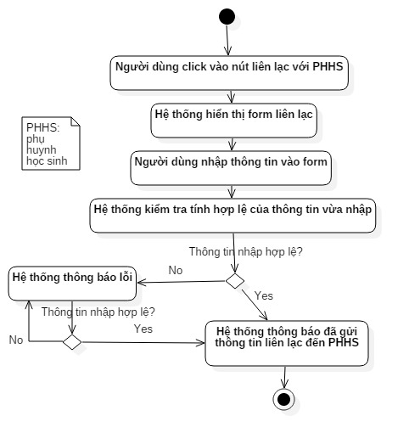

Điều kiện tiên quyết: người dùng phải đăng nhập vào hệ thống

Kịch bản bình thường:

* Người dùng click vào nút liên lạc PHHS.
* Hệ thống chuyển sang trang liên lạc PHHS.
* Người dùng nhập thông tin vào form
* Hệ thống kiểm tra tính hợp lệ của dữ liệu nhập vào.
* Hệ thống thông báo đã gửi thông tin liên lạc thành công

Xử lý ngoại lệ:

* Nếu người dùng chưa đăng nhập vào hệ thống thì hệ thống sẽ hiển thị form đăng nhập cùng với yêu cầu phải đăng nhập mới sử dụng được tính năng này.
* Nếu người dùng nhập các thông tin không hợp lệ vào form thì hệ thống sẽ thông báo lỗi.

## Chấp nhận gia sư

Chức năng phục vụ cho PHHS. Chức năng cho phép PHHS đồng ý để gia sư đã liên lạc với mình dạy.

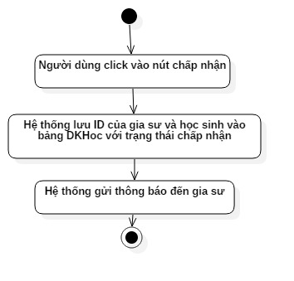

Điều kiện tiên quyết: người dùng phải đăng nhập vào hệ thống với tư cách là PHHS.

Kịch bản thường:

* Người dùng click vào nút chấp nhận
* Hệ thống lưu ID của gia sư và phụ huynh học sinh vào bảng DKHoc với trạng thái chấp nhận
* Hệ thống gửi thông báo đến gia sư

## Từ chối gia sư

Chức năng phục vụ cho PHHS. Chức năng cho phép PHHS từ chối gia sư đã liên lạc với mình.

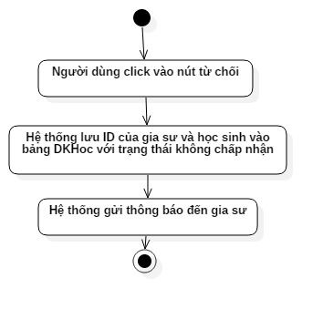

Điều kiện tiên quyết: người dùng phải đăng nhập vào hệ thống với tư cách là PHHS.

Kịch bản thường:

* Người dùng click vào nút từ chối
* Hệ thống lưu ID của gia sư và phụ huynh học sinh vào bảng DKHoc với trạng thái không chấp nhận
* Hệ thống gửi thông báo đến gia sư

## Chat trực tuyến

Cả người dùng là phụ huynh học sinh và gia sư đều có thể sử dụng chức năng này. Chức năng phép sinh viên và gia sư chat với nhau. Chức năng này có ở trang thông tin chi tiết của từng gia sư.

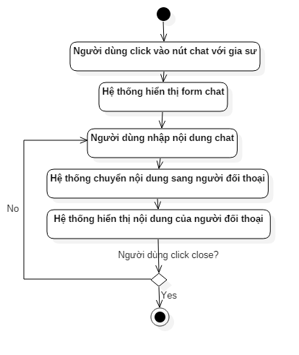

Điều kiện tiên quyết: người dùng đăng nhập vào hệ thống

Kịch bản thường:

* Người dùng click vào nút chat
* Hệ thống hiển thị form chat
* Người dùng nhập nội dung chat, nhấn Enter hoặc click Gửi
* Hệ thống chuyển nội dung cho người đối thoại
* Hệ thống hiển thị nội dung của người đối thoại

## Đánh giá/bình luận

Chức năng dành cho người dùng là phụ huynh học sinh và gia sư. Phụ huynh học sinh chỉ có thể đánh giá những gia sư mà mình đã học. Gia sư chỉ có thể đánh giá những học sinh mà mình dạy. Phần đánh giá ở ngay phía dưới thông tin chi tiết của từng học sinh hoặc gia sư. Đánh giá/bình luận chỉ được đăng khi nội dung của đánh giá là hợp lệ. Thông tin về người đánh giá sẽ không được hiển thị. Nội dung đánh giá được xem là hợp lệ khi:

* Tiếng Việt có dấu
* Không chửa thề, nói tục, hợp thuần phong mỹ tục

Nếu người dùng vi phạm thì sẽ bị khóa chức năng đánh giá/bình luận.

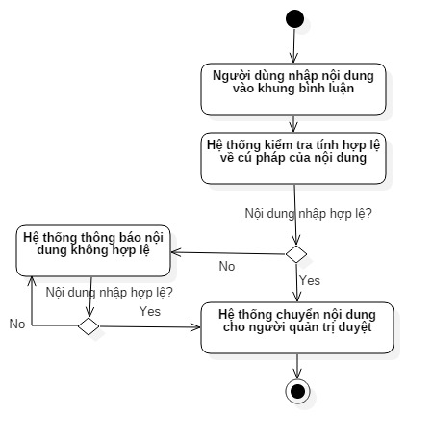

Điều kiện tiên quyết: người dùng đăng nhập vào hệ thống

Kịch bản thường:

* Người dùng nhập nội dung vào khung bình luận và click đăng.
* Hệ thống kiểm tra tính hợp lệ về cú pháp của nội dung
* Hệ thống gửi nội dung đánh giá cho quản trị để kiểm duyệt

Xử lý ngoại lệ:

* Nếu nội dung bình luận không đúng yêu cầu cú pháp thì hệ thống thông báo lỗi.

## Đăng ký nhu cầu học

Chức năng này dành cho học sinh. Khi học sinh có nhu cầu mở lớp học một môn (có hoặc không có trong hệ thống) thì sử dụng chức này.

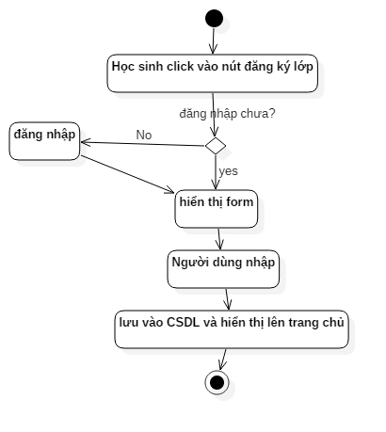

## Mở lớp

Dành cho gia sư khi có nhu cầu mở lớp

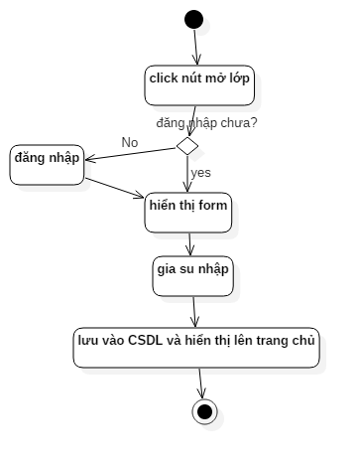

## Đăng ký học lớp

Dành cho học sinh khi tìm thấy lớp phù hợp

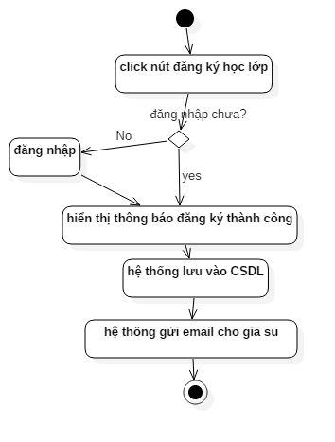

## Thảo luận

Người dùng: gia sư, học sinh. Dùng khi gia sư và học sinh có những việc trao đổi. khi gia sư hoặc học sinh đăng lên tất cả các học sinh của gia sư đó đều có thể đọc được

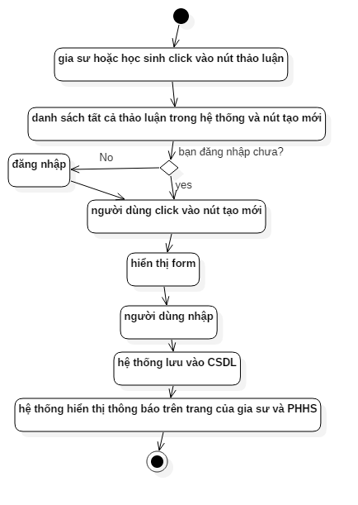

## Thông báo

Người dùng: gia sư. Dùng khi gia sư có việc cần thông báo cho học sinh của mình. Người có thể xem thông báo: tất cả học sinh của gia sư đó.

